Resolución del Pleno del Instituto de Transparencia, Acceso a la Información Pública y Protección de Datos Personales del Estado de México y Municipios, con domicilio en Metepec, Estado de México, de fecha cuatro de febrero de dos mil veintidós.

VISTO el expediente conformado con motivo del Recurso de Revisión 05776/INFOEM/IP/RR/2021, interpuesto por XXXXXXXXXXXXXXXXXXX, en lo sucesivo Recurrente o Particular, en contra de la respuesta del Sujeto Obligado, Ayuntamiento de Atizapán de Zaragoza, a la solicitud de acceso a la información pública 00512/ATIZARA/IP/2021, se emite la presente Resolución, con base en los Antecedentes y Considerandos que a continuación se exponen:

ANTECEDENTES:

I. Presentación de la solicitud de información:

Con fecha trece de octubre de dos mil veintiuno, se tuvo por recibida una solicitud de acceso a la información pública, a través del Sistema de Acceso a la Información Mexiquense (SAIMEX), ante el Sujeto Obligado Ayuntamiento de Atizapán de Zaragoza, mediante la cual se solicitó lo siguiente:

“DESCRIPCIÓN CLARA Y PRECISA DE LA INFORMACIÓN SOLICITADA
ATIZAPÁN DE ZARAGOZA, 13 DE OCTUBRE DEL 2021. BUENOS DÍAS; ESTO ES, UNA SOLICITUD DE INFORMACIÓN; EN ESTE CASO EL SUJETO OBLIGADO, ES EL AYUNTAMIENTO DE ATIZAPÁN DE ZARAGOZA. BUENOS DÍAS; EN LA SECCIÓN DE ARCHIVOS, SE ADJUNTAN 2 ARCHIVOS, UNO ES UN OFICIO DIRIGIDO, A LA DIRECCIÓN DE MEDIO AMBIENTE; WL SEGUNDO UNA ACTA CONSTITUTIVA. LE AGRADEZCO; A LA UNIDAD DE TRANSPARENCIA Y AL SISTEMA ( SAIMEX ) LA ATENCIÓN PRESTADA. " (Sic).

“MODALIDAD DE ENTREGA
A través del SAIMEX”

El Particular anexó a su solicitud de información los archivos siguientes:

10-13-2021-WPS Office.docx. Consistente en escrito con el siguiente requerimiento:
En relación con el predio ubicado en calle, comisión conciliación y arbitraje, colonia México Nuevo, manzana E, entre el número 10 y el número 41 - A de la calle Gustavo Baz, Municipio de Atizapán de Zaragoza, la notificación y petición que dio origen a la visita realizada el 1 de marzo de 2018 por la Dirección de Medio Ambiente.

ACTA CIRCUNTANCIADA..pdf.- Documento donde se describen hechos relacionados a una visita de inspección realizada por la Dirección de Medio Ambiente el primero de marzo de dos mil dieciocho en el domicilio antes referido.

II. Respuesta del Sujeto Obligado.

Con fecha fecha cinco de noviembre de dos mil veintiuno, el Ayuntamiento de Atizapán de Zaragoza, notificó al Particular, mediante el Sistema de Acceso a la Información Mexiquense (SAIMEX), la respuesta a la solicitud de información número 00512/ATIZARA/IP/2021, en el siguiente sentido:

“A través del Oficio No. DMA/1519/2021, de fecha veintinueve de octubre de dos mil veintiuno, se da respuesta a la Solicitud de Información No. 00512/ATIZARA/IP/2021. A través del Oficio No. DMA/1519/2021, de fecha veintinueve de octubre de dos mil veintiuno, se da respuesta a la Solicitud de Información No. 00512/ATIZARA/IP/2021.”(Sic)

El Sujeto Obligado adjuntó la digitalización del archivo DMA-1519-2021.pdf.- Con oficio DMA/1519/2021 del Director de Medio Ambiente, mediante el cual informó lo siguiente:

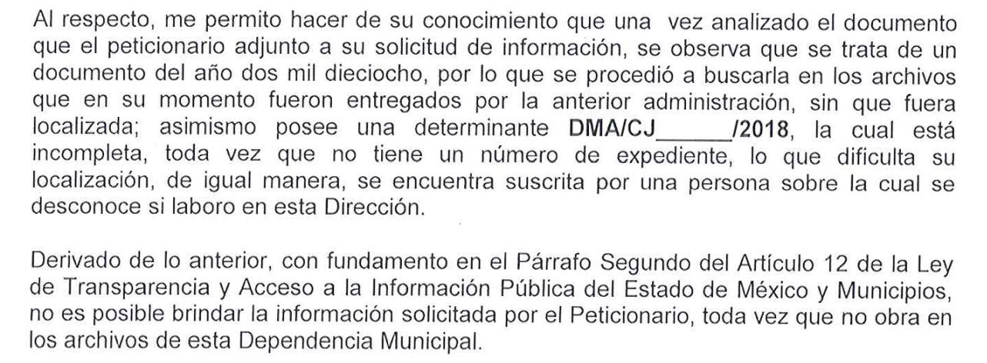

III. Interposición del Recurso de Revisión.

Con fecha veintidós de noviembre de dos mil veintiuno, se recibió en este Instituto, a través del Sistema de Acceso a la Información Mexiquense (SAIMEX), el Recurso de Revisión interpuesto por el Recurrente, en los siguientes términos:

“ACTO IMPUGNADO
ATIZAPÁN DE ZARAGOZA, 21 DE NOVIEMBRE DEL 2021. BUENOS DÍAS; ESTO ES, UN RECURSO DE REVISIÓN. EN LA SECCIÓN DE ARCHIVOS, SE ADJUNTAN: 1- OFICIO, RECURSO DE REVISIÓN. 2- LA SOLISITUD DE INFORMACIÓN. 3- LA RESPUESTA DEL SUJETO OBLIGADO. 4- ACTA CIRCUNSTANCIADA. 5- ARCHIVOS PDF QUE ES LA DOCUMENTAL, QUE PUEDEN SERVIR, DE REFERENCIA.” (Sic)

“RAZONES O MOTIVOS DE LA INCONFORMIDAD
El sujeto obligado requiere; que la información es inexistente y no está dando, respuesta a la solicitud.”

El Particular adjuntó a la interposición del Recurso los siguientes archivos:

CDD.pdf.- Catálogo de disposición documental 2020.

Manual de Organización Dirección de Medio Ambiente.pdf.- Documento del mismo nombre de fecha dieciocho de diciembre de dos mil diecisiete.

GSA.pdf.-Guía simple de archivos para la transferencia de archivo de trámite al archivo de concentración.

Trámites para la Recepción y Conservación de los Documentos.pdf.- Manual de Procedimientos de la Secretaría del Ayuntamiento 2016-2018. Trámite para la recepción y conservación de los documentos del Departamento de Archivo Municipal.

Conservación y préstamo de documentos del archivo de concentración Municipal.pdf.- Manual de Procedimientos de la Secretaría del Ayuntamiento 2016-2018. Conservación y préstamo de documentos del Archivo de Concentración Municipal Departamento de Archivo Municipal.

10-13-2021-WPS Office (2).docx .- Escrito del Particular con idéntico contenido al de la solicitud de información primigenia.

Catálogo de Disposición Documental.pdf.- Catálogo de Disposición Documental elaborado por la Comisión Dictaminadora de Depuración de Documentos.

RESPUESTA Sujeto Obligado DMA-1519-2021.pdf.- Respuesta del Director de Medio Ambiente a la solicitud de información, dirigida al Titular de la Unidad de Transparencia.

Ley_Organica_Municipal_Estado_Mexico.pdf.- Documento del mismo nombre.

11-21-2021-WPS Office.docx.- Documento presentado por el Particular, en el cual realiza diversas manifestaciones.

ACTA CIRCUNTANCIADA..pdf.- Documento donde se describen hechos relacionados a una visita de inspección realizada por la Dirección de Medio Ambiente el primero de marzo de dos mil dieciocho en el domicilio antes referido.

IV.- Trámite del Recurso de Revisión ante el Instituto

a) Turno del Medio de Impugnación. El veintiuno de noviembre de dos mil veintiuno, el Sistema de Acceso a la Información Mexiquense (SAIMEX), asignó el número de expediente 05776/INFOEM/IP/RR/2021 al medio de impugnación que nos ocupa, con base en el sistema aprobado por el Pleno de este Órgano Garante y lo turnó al Comisionado Ponente Luis Gustavo Parra Noriega, para los efectos del artículo 185, fracción I de la Ley de Transparencia y Acceso a la Información Pública del Estado de México y Municipios.

b) Admisión del Recurso de Revisión. El veinticinco de noviembre de dos mil veintiuno, se acordó la admisión del Recurso de Revisión interpuesto por el Recurrente en contra del Sujeto Obligado, en términos del artículo 185, fracciones I y II de la Ley de Transparencia y Acceso a la Información Pública del Estado de México y Municipios, lo que fue notificado a las partes el mismo día, a través del Sistema de Acceso a la Información Mexiquense (SAIMEX), en el que se les otorgó un plazo de siete días hábiles posteriores a la misma, para que manifestaran lo que a su derecho conviniera y formularan alegatos.

c) Informe Justificado. El tres de diciembre de dos mil veintiuno, se recibió, a través del Sistema de Acceso a la Información Mexiquense, el Informe Justificado del Sujeto Obligado, por medio de los siguientes archivos:

RECURSO DE REVISIÓN 5776 MEDIO AMBIENTE.pdf.-Mediante el cual el Director de Medio Ambiente ratifica su respuesta primigenia.

DÉCIMA SEGUNDA SESIÓN EXTRAORDINARIA.pdf.- Acta de la Décima Segunda Sesión Extraordinaria del Comité de Transparencia del Ayuntamiento de Atizapán de Zaragoza, en donde se aprobó la declaratoria de inexistencia de la información relacionada con la solicitud de información 00512/ATIZARA/IP/2021.

RECURSO DE REVISIÓN 5776 MEDIO AMBIENTE (2).pdf.- Oficio del Director de Medio Ambiente dirigido al Titular de la Unidad de Transparencia, donde manifiesta que se dio respuesta al recurso de revisión.

d) Manifestaciones. El seis de diciembre de dos mil veintiuno, se recibió, a través del Sistema de Acceso a la Información Mexiquense, las Manifestaciones del Recurrente, por medio del cual ratificó su inconformidad.

Así mismo, la parte Recurrente, remitió los siguientes archivos:
04428 (3).pdf.- Oficio DMA/ETMR/1091/2019 de 26 de agosto de 2019, en donde el Director de Medio Ambiente, anexa autorización de poda/derribo número DMA/SMA/APDT-1085/2017, para dar cumplimiento al recurso de revisión 4428/INFOEM/IP/RR/2019.
75-Respuesta solicitud 00393.pdf.-Oficio DMA/CJ/1589/2018 de once de diciembre de dos mil dieciocho, donde el Encargado del Despacho de la Dirección de Medio Ambiente, informa en relación a la solicitud realizada por persona que se testan sus datos de identificación, consistente en “Copia simple del dictamen y/o autorización del derribo de árboles en el predio municipal”.

12_6_2021-WPS Office.docx.- En donde el Particular realiza las siguientes manifestaciones:

- Que remite el documento completo que el sujeto obligado entrego como respuesta a la solicitud de información 00512/ATIZARA/IP/2021 consistente en la imagen del acta circunstanciada, manifestando que el sujeto obligado argumentó que la información era inexistente.
- Que se ponía en duda; que la persona que realizó, el acta circunstanciada; hubiese laborado, en la dirección de medio ambiente, del 2016-2018,
- Que la Dirección de Medio Ambiente entregó como respuesta a otra solicitud de información la documentación que habría generado la dependencia, sobre los árboles que se encuentran dentro del predio ubicado en calle Comisión Conciliación y Arbitraje, Colonia México Nuevo, Manzana E, entre el número 10 y el número 41 - A de la calle Gustavo Baz; municipio de Atizapán de Zaragoza.

e) Vista del Informe Justificado: El veinte de enero de dos mil veintidós, se dictó acuerdo, por medio del cual se puso a la vista del Recurrente el Informe Justificado y sus anexos, entregados por el Sujeto Obligado, a fin de que en un término no mayor a tres días hábiles manifestará lo que a derecho corresponda, acto que fue notificado mediante el Sistema de Acceso a la Información Mexiquense (SAIMEX).

f) Cierre de instrucción. El veintisiete de enero de dos mil veintidós, al no existir diligencias pendientes por desahogar, se emitió el acuerdo por medio del cual se declaró cerrada la instrucción y se determinó pasar el expediente a resolución, en términos de lo dispuesto en los artículos 185, fracciones VI y VIII de la Ley de Transparencia y Acceso a la Información Pública del Estado de México y Municipios, mismo que fue notificado a las partes el mismo día, a través del Sistema de Acceso a la Información Mexiquense (SAIMEX).

g) Ampliación de plazo para resolver. El veinticinco de enero de dos mil veintidós, el Comisionado Ponente, con fundamento en lo dispuesto por el artículo 181, párrafo tercero, de la Ley de Transparencia y Acceso a la Información Pública del Estado de México y Municipios, acordó ampliar por un periodo de quince días hábiles, el plazo para resolver los Recursos de Revisión que nos ocupa; acto que fue notificado a las partes, mediante el Sistema de Acceso a la Información Mexiquense (SAIMEX), el veintiocho de dicho mes y año.

En razón de que fue debidamente sustanciado el expediente electrónico y no existe diligencia pendiente de desahogo, se emite la resolución que conforme a Derecho proceda, de acuerdo a los siguientes:

CONSIDERANDOS:

PRIMERO. Competencia.

El Instituto de Transparencia, Acceso a la Información Pública y Protección de Datos Personales del Estado de México y Municipios, es competente para conocer y resolver el presente recurso de revisión interpuesto por la parte recurrente, conforme a lo dispuesto en los artículos 6°, apartado A, de la Constitución Política de los Estados Unidos Mexicanos; 5°, párrafos trigésimo, trigésimo primero y trigésimo segundo, fracciones I, II, III, IV y V de la Constitución Política del Estado Libre y Soberano de México; 1°, 8°, 9°, 10, 37 y 42, fracciones I, II y III, de la Ley General de Transparencia y Acceso a la Información Pública; 1°, 2°, fracciones II y IV; 13, 29, 36, fracciones I y II; 176, 178, 179, 181 párrafo tercero, 185, 188 y 189 de la Ley Transparencia y Acceso a la Información Pública del Estado de México y Municipios; 7°, 9°, fracciones I y XXIV y 11 del Reglamento Interior del Instituto de Transparencia, Acceso a la Información Pública y Protección de Datos Personales del Estado de México y Municipios.

SEGUNDO. Causales de improcedencia y sobreseimiento.

De las constancias que forman parte del Recurso de Revisión que se analiza, se advierte que previo al estudio del fondo de la litis, es necesario estudiar las causales de improcedencia y sobreseimiento que se adviertan, para determinar su procedencia.

Causales de improcedencia.

Este Instituto realiza el estudio oficioso de las causales de improcedencia, por tratarse de una cuestión de orden público y de estudio preferente (acorde con el Criterio orientador en la Tesis de Jurisprudencia “IMPROCEDENCIA.” (Semanario Judicial de la Federación, Quinta Época, 1985, pág. 262), el cual establece que debe examinarse previamente la procedencia del juicio de amparo, sea que las partes lo soliciten o no, por ser una cuestión de orden público; de tal suerte, deberá ser desechado cualquier Recurso de Revisión que actualice alguno de los supuestos establecidos en el artículo 191 de la Ley de Transparencia y Acceso a la Información Pública del Estado de México y Municipios, por ser improcedente.

En el presente caso, no se actualiza ninguna de las causales de improcedencia establecidas en el ordenamiento jurídico previamente señalado, toda vez que: el recurso fue presentado dentro del plazo establecido en el artículo 178 de la Ley la materia; además, que este Instituto no tiene conocimiento de que se encuentre en trámite algún medio de defensa presentado por el Recurrente ante otra instancia; no existió prevención alguna; la veracidad de la respuesta no formó parte del agravio; ni se realizó una consulta o ampliación a los alcances del requerimiento informativo.

Asimismo, se actualizan las causales de procedencia del recurso de revisión señaladas en el artículo 179, fracción III de la Ley en cita, pues la parte Recurrente se inconformó por la declaración de inexistencia.

Causales de sobreseimiento.

Por ser de previo y especial pronunciamiento, este Instituto analiza si se actualiza alguna causal de sobreseimiento.

El artículo 192 de la Ley Transparencia y Acceso a la Información Pública del Estado de México y Municipios, señala las causales por las cuales se puede sobreseer en todo o en parte, el Recurso de Revisión; así, del análisis realizado por este Instituto, se advierte que no se actualiza algún supuesto de sobreseimiento; lo anterior, en virtud de que no hay constancias en el expediente en que se actúa, de que el Recurrente se haya desistido del recurso, haya fallecido, sobreviniera alguna causal de improcedencia, que el Sujeto Obligado hubiese modificado o revocado el acto impugnado o bien, haya quedado sin materia.

En ese orden de ideas, se considera procedente entrar al fondo del presente asunto.

TERCERO. Determinación de la Controversia.

Una vez realizado el estudio de las constancias que integran el expediente en que se actúa, se desprende que el Particular solicitó el Particular requirió el documento donde conste la notificación y petición realizada por la Dirección de Protección Civil, que dio origen a la visita realizada el primero de marzo de dos mil dieciocho, por la Dirección de Medio Ambiente.

En respuesta, el Sujeto Obligado, a través de la Dirección de Medio Ambiente, comunicó que la információn solicitada era inexistente y precisó que carecía de elementos para localizar la información; por lo que el Particular se inconformó por dicha declaratoria, lo cual actualiza las causales establecidas en el artículo 179, fracción III de la Ley de Transparencia y Acceso a la Información Pública del Estado de México y Municipios. Así las cosas, una vez admitido y notificado el Recurso de Revisión a las partes, el Sujeto Obligado ratificó la respuesta y proporcionó el Acuerdo emitido por el Comité de Transparencia, en donde confirma la inexistencia del Acta Circunstanciada.

Lo anterior se desprende de las documentales que obran en el expediente electrónico del Recurso de Revisión que nos ocupa, consistentes en: la solicitud de acceso a la información, la respuesta del Sujeto Obligado; el escrito recursal y el Informe Justificado; instrumentales que se toman en cuenta a efecto de resolver el presente medio de impugnación, conforme a lo dispuesto por el artículo 185, fracción IV, de la Ley de Transparencia y Acceso a la Información Pública del Estado de México y Municipios.

CUARTO. Marco normativo aplicable en materia de transparencia y acceso a la información pública.

El artículo 6°, Apartado A), fracción I de la Constitución Política de los Estados Unidos Mexicanos, establece que toda la información en posesión de cualquier autoridad, es pública y sólo podrá ser reservada temporalmente por razones de interés público.

La Ley General de Transparencia y Acceso a la Información Pública, publicada en el Diario Oficial de la Federación el 4 de mayo de 2015, dispone en su artículo 70, la información que se considera corresponde a las Obligaciones de Transparencia, la cual debe estar disponible para cualquier persona de manera permanente y actualizada.

En este sentido, los Lineamientos técnicos generales para la publicación, homologación y estandarización de la información de las obligaciones establecidas en el título quinto y en la fracción IV del artículo 31 de la Ley General de Transparencia y Acceso a la Información Pública, que deben de difundir los sujetos obligados en los portales de Internet y en la Plataforma Nacional de Transparencia, establecen los formatos para dar cumplimiento a las Obligaciones de Transparencia, así como los plazos de actualización.

Por su parte, en materia local, el artículo 5°, fracción I de la Constitución Política del Estado Libre y Soberano de México, es coincidente con la Constitución Federal, en el sentido de la publicidad de toda la información, con la única restricción de proteger el interés público, así como la información referente a la intimidad de la vida privada y la imagen de las personas, con las excepciones que establezca la ley reglamentaria.

Por su parte, la Ley de Transparencia y Acceso a la Información Pública del Estado de México y Municipios (Reglamentaria del artículo 5° de la Constitución Local), establece lo siguiente:

El artículo 12, que, quienes generen, recopilen, administren, manejen, procesen, archiven o conserven información pública serán responsables de la misma.

El artículo 18, que, los Sujetos Obligados deberán documentar todo acto que derive del ejercicio de sus facultades, competencias o funciones, considerando desde su origen la eventual publicidad y reutilización de la información que generen.

El artículo 19, que, se presume que la información debe existir si se refiere a las facultades, competencias y funciones que los ordenamientos jurídicos aplicables otorgan a los sujetos obligados y en caso de que dichas facultades no se hayan ejercido, se deberá motivar la respuesta en función de las causas que motivaron tal circunstancia.

QUINTO. Estudio de Fondo.

Una vez que se han expuestos antecedentes, es procedente entrar al análisis del agravio que da motivo a la presente Resolución, concerniente a la inexistencia de la información solicitada; para lo cual, en principio es necesario contextualizar la solicitud de información.

En principio, es necesario hacer alusión al Acta Circunstanciada, proporcionada por el Solicitante, emitida por una servidora pública de la Dirección de Medio Ambiente, el primero de marzo de dos mil dieciocho, tal como se muestra a continuación:

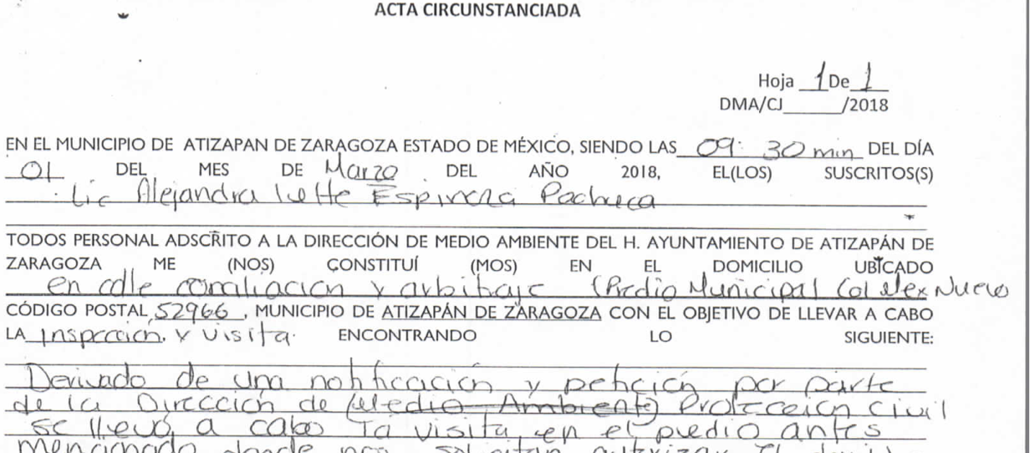
Además, se realizó una búsqueda en el Portal de Información Pública de Oficio Mexiquense, del Sujeto Obligado, en la fracción VIII “Remuneraciones”, del ejercicio dos mil dieciocho (consultada el veinticinco de enero de dos mil veintiuno, a las trece horas, en la liga electrónica https://www.ipomex.org.mx/ipo3/lgt/infoExcel/ATIZAPANDEZARAGOZA/art_92_viii/0.web), del cual se advierte que Alejandra Ivette Espinoza Pachuca, ocupaba el cargo de Jefa de Departamento C, adscrita de la Dirección de Medio Ambiente, tal como se muestra a continuación:

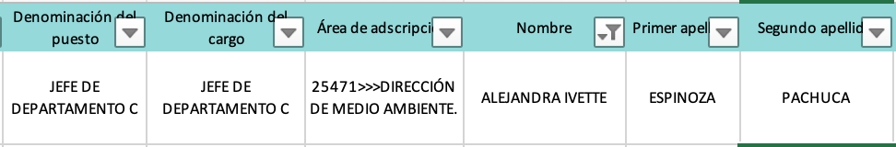

Conforme a lo anterior, se logra observar que la pretensión de la ahora Recurrente, es obtener el documento donde conste la notificación y petición realizada por la Dirección de Protección Civil, que ocasionó que la entonces Jefa de Departamento C, realizará una visita e inspección en un determinado lugar, el primero de marzo de dos mil dieciocho.

En ese contexto, el Sujeto Obligado, a través de la Dirección de Medio Ambiente, señaló que la información era inexistente, al señalar que no contaba con los elementos suficientes para realizar la búsqueda de la información, pues no conocía a la persona que había emitido el Acta y dicho documento, carecía de número de expediente.

En ese orden de ideas, en el Criterio 14/17, emitido por el Instituto Nacional de Transparencia, Acceso a la Información Pública y Protección de Datos Personales en el Estado de México y Municipios, se señala lo siguiente:

“Inexistencia. La inexistencia es una cuestión de hecho que se atribuye a la información solicitada e implica que ésta no se encuentra en los archivos del sujeto obligado, no obstante que cuenta con facultades para poseerla.”

Del citado criterio, se desprende que la inexistencia de la información, es una cuestión de hecho que se le atribuye a la misma, cuando ésta no se encuentra en los archivos del sujeto obligado. En ese sentido, para poder acreditar dicha circunstancia, se considera que los Sujetos Obligados, primero deben realizar una indagación en todos los archivos de las áreas con funciones para conocer de lo peticionado.

En ese contexto, el artículo 162 de la Ley de Transparencia y Acceso a la Información Pública del Estado de México y Municipios, establece que las áreas competentes para conocer de una solicitud de información, deben realizar una búsqueda exhaustiva y razonable; así, resulta necesario determinar, que es una investigación con esas características.

En ese sentido, según Jarquín, Soledad (2019), en el “Diccionario de Transparencia y Acceso a la Información Pública” (p. 68), la búsqueda exhaustiva es la obligación del área administrativa del Sujeto Obligado que cuenta o puede contar con la información requerida, la cual consiste en localizar toda aquella que atienda la solicitud, hasta agotar por completo las posibilidades de indagación.

Además, según Calero, Natalia (2016), en la “Ley General de Transparencia y Acceso a la Información Pública Comentada” (p. 408), para que exista una búsqueda exhaustiva y razonable, se debe hacer una indagación consiente y minuciosa en sus archivos físicos y electrónicos.

Conforme a lo anterior, para poder acreditar el carácter exhaustivo de la búsqueda realizada por los Sujetos Obligados, se deben motivar las razones por las que se buscó la información en determinadas áreas, los criterios de búsqueda utilizados y demás circunstancias que fueron tomadas en cuenta.

De tales circunstancias, se considera que para que los Sujetos Obligado justifiquen que realizaron una búsqueda exhaustiva y razonable, deben indicar de manera clara, lo siguiente:

- Las áreas donde se buscó la información;
- Tipo de archivos buscados (físicos o electrónicos);
- Los criterios de búsqueda utilizados, y
- Las circunstancias que fueron tomadas en cuenta.

Conforme a lo anterior, este Instituto considera que el Ayuntamiento de Atizapán de Zaragoza, no cumplió con ninguno de los requisitos previamente señalados por lo siguiente:

- Si bien turno la solicitud de información a la Dirección de Medio Ambiente, omitió gestionarla a la Dirección de Protección Civil;

- No precisó, en qué lugares y archivos buscó, pues al contrario hizo alusión a que carecía de elementos para localizar la información;

- No se logró desprender los criterios de indagación utilizados, pues únicamente señaló que no localizaba la información, porque el Acta carecía de número de expediente y que no conocía a la persona que había realizado la diligencia, y

- Tampoco se establecen las circunstancias que fueron tomadas para realizarla, entre las cuales se podrían considerar, la temporalidad.

Además, es necesario precisar que la Dirección de Medio Ambiente, si contaba con los elementos suficientes para realizar una búsqueda exhaustiva, al contar con los siguientes datos:

- La verificación se realizó el primero de enero de dos mil dieciocho;
- Dicha visita se realizó durante la adminsitración 2016-2018, y
- La servidora pública era Jefa de Departamento C de la Dirección de Medio Ambiente.

Asimismo, es necesario traer a colación los artículos 67, fracción VI y 75, fracción XIV, del Reglamento Orgánico de la Administración Pública Municipal de Atizapán de Zaragoza, que precisa que el Sujeto Obligado cuenta con diversas unidades administrativas para el ejercicio de sus funciones, entre las cuales se encuentra la Dirección de Protección Civil y Bomberos, que puede solicitar el apoyo de las dependencias o entidades para aminorar los efectos destructivos en caso de riesgo inminente, siniestro o desastre; así como, la Dirección de Medio Ambiente, que realiza inspecciones, verificaciones o notificaciones en el ámbito de su competencia.

Por tales consideraciones, se considera que el Sujeto Obligado no cumplió el procedimiento de búsqueda, establecido en la Ley de la materia, pues no realizó la misma en todas las áreas competentes, ni la llevó a cabo de manera exhaustiva y razonable, al no señalar los criterios utilizados para realizar la indagación, el tipo de archivos investigados o bien las circunstancias que fueron tomadas en cuenta.

Así, se concluye que el agravio hecho valer por el Particular es FUNDADO, pues no realizó una búsqueda exhaustiva y razonable de la información requerida, y, por lo tanto, no acreditó que no contara con la información peticionada en sus archivos.

Ahora bien, durante la sustanciación del Medio de Impugnación, el Sujeto Obligado proporcionó el Acuerdo con número ACT/UTI/CTATIZARA/EXT12/2021/SEXUAGESIMO SEGUNDO, por medio del cual el Comité de Transparencia confirmó la inexistencia del Acta Circunstanciada de fecha primero de marzo del año dos mil dieciocho, tal como se muestra a continuación:

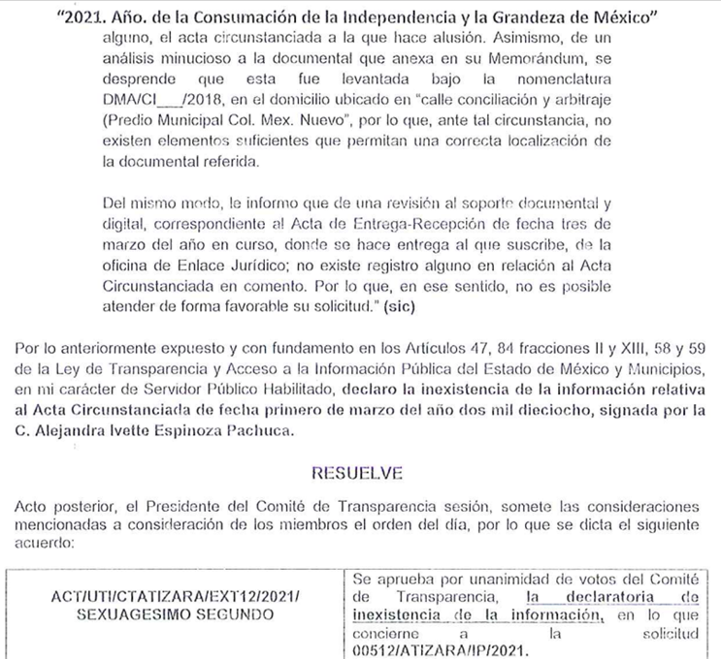

Sobre el Acuerdo proporcionado, es necesario traer a colación el Criterio 12/10, emitido por el Pleno del Instituto Nacional de Transparencia, Acceso a la Información y Protección de Datos Personales, mismo que se cita por analogía, establece lo siguiente:

“Propósito de la declaración formal de inexistencia. Atendiendo a lo dispuesto por los artículos 43, 46 de la Ley Federal de Transparencia y Acceso a la Información Pública Gubernamental y 70 de su Reglamento, en los que se prevé el procedimiento a seguir para declarar la inexistencia de la información, el propósito de que los Comités de Información de los sujetos obligados por la Ley Federal de Transparencia y Acceso a la Información Pública Gubernamental emitan una declaración que confirme, en su caso, la inexistencia de la información solicitada, es garantizar al solicitante que efectivamente se realizaron las gestiones necesarias para la ubicación de la información de su interés, y que éstas fueron las adecuadas para atender a la particularidad del caso concreto. En ese sentido, las declaraciones de inexistencia de los Comités de Información deben contener los elementos suficientes para generar en los solicitantes la certeza del carácter exhaustivo de la búsqueda de la información solicitada y de que su solicitud fue atendida debidamente; es decir, deben motivar o precisar las razones por las que se buscó la información en determinada(s) unidad(es) administrativa(s), los criterios de búsqueda utilizados, y las demás circunstancias que fueron tomadas en cuenta.”

De la misma manera, el Criterio 04/19 del Instituto Nacional de Transparencia, Acceso a la Información y Protección de Datos Personales, cuyo texto y rubro son los siguientes:

Propósito de la declaración formal de inexistencia. El propósito de que los Comités de Transparencia emitan una declaración que confirme la inexistencia de la información solicitada, es garantizar al solicitante que se realizaron las gestiones necesarias para la ubicación de la información de su interés; por lo cual, el acta en el que se haga constar esa declaración formal de inexistencia, debe contener los elementos suficientes para generar en los solicitantes la certeza del carácter exhaustivo de la búsqueda de lo solicitado.
De lo anterior se colige que las declaraciones de inexistencia de los Comités de Transparencia, deben de contener los elementos suficientes para generar en los solicitantes, certeza de que la información no obra en sus archivos, esto es, deben fundar y motivar las razones por las cuales, se buscó la información en determinadas unidades administrativas, los criterios de búsqueda y demás circunstancias tomadas en cuenta, con el fin de garantizar al solicitante que efectivamente se hicieron las gestiones necesarias para localizar la documentación de su interés.

Asimismo, según Calero, Natalia (2016), en la “Ley General de Transparencia y Acceso a la Información Pública Comentada” (p. 419), las declaraciones de inexistencia, deben contener lo siguiente:

- Los elementos que le permitan a los solicitantes tener certeza de que el Sujeto Obligado utilizó un criterio de búsqueda exhaustivo: Para atender dicho supuesto, se debe precisar en qué unidades administrativas buscó, así como en el tipo de archivos y la manera en que realizó la indagación;

- Las circunstancias de tiempo, modo y lugar que motiven las razones por las cuales la información es inexistente: Al respecto, los sujetos obligados para acreditar dicho punto, deberán proveer la mayor cantidad de elementos posibles que permitan evidencia las razones por las cuales la información requerida no existe, y

- El servidor público responsable de contar con ésta: Es importante indicar, el cargo y las razones jurídicas por las cuales debió generar la información.

Ahora bien, de la revisión del Acuerdo entregado por el Sujeto Obligado, se logra observar que no cumple con los requisitos previamente señalados, pues no se realizó la búsqueda en la Dirección de Protección Civil y Bomberos, aunado a que tampoco se puede acreditar la indagación realizada por la Dirección de Medio Ambiente, pues precisó que no contaba con suficientes elementos para localizar la información peticionada, cuando desde la perspectiva de este Instituto si hay elementos para realizar dicha búsqueda.

Conforme a lo expuesto y toda vez, que se verificó que el Sujeto Obligado no dio atención de manera adecuada al requerimiento de información, se considera que para dar atención a este, deberá realizar una búsqueda exhaustiva y razonable, conforme a los parámetros previamente señalados, y en términos del artículo 162 de la Ley de Transparencia y Acceso a la Información Pública del Estado de México y Municipios, en todas las unidades competentes, entre las cuales no podrá omitir a la Dirección de Medio Ambiente y de Protección Civil y Bomberos, a efecto de que proporcione el documento donde conste la notificación y petición realizada por la Dirección de Protección Civil, que ocasionó que la entonces Jefa de Departamento C, Alejandra Ivette Espinoza Pachuca, realizará una visita e inspección en un determinado lugar, el primero de marzo de dos mil dieciocho, con el fin de dar cumplimento a los artículos 12 y 160 de la Ley citada.

Además, se considera que es necesario que el Ayuntamiento de Atizapán de Zaragoza, declare por medio de su Comité de Transparencia, en caso de que sea inexistente el documento solicitado; para tal situación, deberá seguir el procedimiento establecido en los artículos 169 y 170 de la Ley de Transparencia y Acceso a la Información Pública del Estado de México y Municipios, que precisan que cuando la información no se encuentre en los archivos del Sujeto Obligado, el Comité de Transparencia deberá:

- Analizar el caso y tomar las medidas necesarias para localizar la información;
- Expedir una resolución que confirme la inexistencia de la información, que contenga los elementos mínimos que permitan al Solicitante tener la certeza de que se utilizó un criterio de búsqueda exhaustivo, así como, las circunstancias de modo, tiempo y lugar que generaron la inexistencia y el servidor público responsable de contar con la información;
- Ordenar, siempre que sea materialmente posible, que se genere o reponga la información en caso que ésta tuviera que existir o previa acreditación de la imposibilidad de su generación, exponga de forma fundada y motivada las razones de dicha situación, y
- Notificar el Órgano Interno de Control o equivalente del Sujeto Obligado.

Por tales circunstancias, se considera que, en el caso de que la Dirección de Protección Civil y Bomberos y de Medio Ambiente, no localicen el documento referido en el Acta Circunstanciada, se deberá declarar la inexistencia de manera formal, de manera fundada y motivada por el Comité de Transparencia, conforme a los criterios previamente establecidos, con el fin de garantizar al ahora Recurrente, que el documento peticionado, no obra en sus archivos y dar cumplimiento al tercer párrafo, del artículo 19 de la Ley de Transparencia y Acceso a la Información Pública del Estado de México y Municipios.

Ahora bien, no pasa desapercibido para este Instituto que el documento solicitado, pudiera contener datos o información clasificada; por lo que, en el supuesto, deberá elaborar la versión pública respectiva; al respecto, conforme al artículo 3°, fracción XLV, relacionado con el 137, ambos de la Ley de Transparencia y Acceso a la Información Pública del Estado de México y Municipios, cuando un documento contenga información pública y confidencial, la Unidad de Transparencia para efectos de atender al requerimiento informativo, deberá elaborar una versión pública en la que se testen las partes o secciones clasificadas, indicando su contenido de manera genérica y fundando y motivando su clasificación.

Para tal situación, el Sujeto Obligado deberá seguir el procedimiento establecido en el artículo 168 de dicho ordenamiento jurídico; esto es, que el área competente deberá elaborar la versión pública, así como emitir el Acuerdo, por parte del Comité de Transparencia, donde confirme la clasificación de los datos, fundando y motivando la clasificación.

Finalmente, cabe recordar que el Solicitante requirió la información, en copias simples; al respecto el artículo 155 de la Ley de la materia, establece que uno de los requisitos para presentar una solicitud por escrito es indicar la modalidad en la que prefiere se otorgue el acceso a la información, la cual podrá ser verbal, siempre y cuando sea para fines de orientación, mediante consulta directa, mediante la expedición de copias simples o certificadas o la reproducción en cualquier otro medio, incluidos los electrónicos.

Acorde con el diccionario de la Real Academia Española, Edición del Tricentenario, 2017, disponible en http://www.rae.es/, se entiende por copia la reproducción literal de un escrito o de una partitura, y, por copia simple la reproducción literal de una escritura o documento público, cuya exactitud no está certificada por el funcionario competente para ello.

Es decir, que la copia simple de un documento consiste en tener una reproducción idéntica del mismo, sin sellos, firmas, notas o elementos adicionales a los que se plasmaron en él, al momento de generarlo, razonamiento que lleva a considerar que al contar con un documento electrónico y reproducirlo a través de una impresión equivale a tener una copia simple del mismo.

Bajo este contexto, bastaría con que la Recurrente reproduzca los documentos entregados de manera electrónica, mediante una impresión para que cuente con una copia simple de lo solicitado. Esto es así, debido a que el Sujeto Obligado realizaría el mismo proceso de reproducción de documentación para hacer entrega de la información requerida al particular, con la salvedad de que dicho proceso implicaría para el Recurrente:

- El traslado a las oficinas del Sujeto Obligado;

- El pago que, en su caso, conforme al artículo 148 del Código Financiero del Estado de México y Municipios, le corresponda realizar por la expedición de documentos solicitados en el ejercicio del derecho a la información pública, y

- El tiempo de espera para que el Sujeto Obligado realice los trámites administrativos internos de cobro y reproducción de la documentación para su posterior entrega.

Por lo cual, se considera que ordenar al Sujeto Obligado haga entrega de la información solicitada a través de copias simples, causaría un perjuicio al derecho de acceso a la información del Solicitante, apartándose de los principios de sencillez, rapidez y gratuidad establecidos por la Ley de Transparencia y Acceso a la Información Pública del Estado de México y Municipios, en sus artículos 2°, fracciones II y III, 21 y 150, toda vez que demora los plazos del procedimiento y genera una carga adicional al Sujeto Obligado; por lo que, se considera pertinente que el Sujeto Obligado entregue la información, través Sistema de Acceso a la Información Mexiquense (SAIMEX).

SEXTO. Decisión.

Con fundamento en el artículo 186, fracción III, de la Ley de Transparencia y Acceso a la Información Pública del Estado de México y Municipios, resulta procedente REVOCAR la respuesta a la solicitud de información pública 00512/ATIZARA/IP/2021, a efecto de que previa búsqueda exhaustiva y razonable, en todas las áreas competentes, entre las cuales no podrá omitir a las Direcciones de Medio Ambiente y de Protección Civil, entregue, a través del Sistema de Acceso a la Información Mexiquense (SAIMEX), en su caso en versión pública, el documento donde conste la notificación y petición realizada por la Dirección de Protección Civil, que ocasionó que la entonces Jefa de Departamento C, Alejandra Ivette Espinoza Pachuca, realizará una visita e inspección en un determinado lugar, el primero de marzo de dos mil dieciocho.

Además, en su caso, deberá proporcionar, el Acuerdo de Clasificación donde el Comité de Transparencia, que confirme la clasificación de los datos testados en las versiones públicas, en términos de los artículos 49, fracción II y 132, fracción II de la Ley de Transparencia y Acceso a la Información Pública del Estado de México y Municipios.

Para el caso de que las áreas competentes no localicen el documento referido, deberá proporcionar el Acuerdo del Comité de Transparencia, donde confirme la inexistencia de este, conforme a lo establecido en el artículo 19, párrafo tercero, 169 y 170, de la Ley de Transparencia y Acceso a la Información Pública del Estado de México y Municipios.

Términos de la resolución para el Particular.

Este Instituto Garante, le concede la razón a su inconformidad, en virtud de que el Ayuntamiento de Atizapán de Zaragoza, no realizó una búsqueda exhaustiva y razonable en todas las unidades administrativas competentes, por lo que el Sujeto Obligado deberá gestionar de nueva cuenta la solicitud, e efecto de realice una nueva búsqueda y en su caso, proporcione el documento solicitado. La labor de este Instituto, es apoyar a la población para acceder a la información pública y garantizar la protección de sus datos personales.

Por lo expuesto y fundado, este Pleno:
R E S U E L V E

PRIMERO. Se REVOCA la respuesta a la solicitud de información pública 00512/ATIZARA/IP/2021, por resultar FUNDADAS las razones o motivos de inconformidad hechos valer por el Recurrente, en el Recurso de Revisión 05776/INFOEM/IP/RR/2021, en términos de los Considerandos QUINTO y SEXTO de esta Resolución.

SEGUNDO. Se ORDENA al Sujeto Obligado, Ayuntamiento de Atizapán de Zaragoza, a que previa búsqueda exhaustiva y razonable en todas las áreas competentes, entregue, a través del Sistema de Acceso a la Información Mexiquense (SAIMEX), en su caso en versión pública, lo siguiente:

- El documento donde conste la notificación y petición realizada por la Dirección de Protección Civil, que ocasionó que la entonces Jefa de Departamento “C”, adscrita a la Dirección de Medio Ambiente, realizará una visita e inspección en la ubicación señalada en la solicitud de información, el primero de marzo de dos mil dieciocho.

Además, en su caso, deberá proporcionar, el Acuerdo de Clasificación donde el Comité de Transparencia, que confirme la clasificación de los datos testados en las versiones públicas, en términos de los artículos 49, fracción II y 132, fracción II de la Ley de Transparencia y Acceso a la Información Pública del Estado de México y Municipios.

Para el caso de que las áreas competentes no localicen el documento referido, deberá proporcionar el Acuerdo del Comité de Transparencia, donde confirme la inexistencia de este, conforme a lo establecido en el artículo 19, párrafo tercero, 169 y 170, de la Ley de Transparencia y Acceso a la Información Pública del Estado de México y Municipios.

TERCERO. NOTIFÍQUESE la presente resolución al Titular de la Unidad de Transparencia del Sujeto Obligado, para que conforme al artículo 186 último párrafo, 189 segundo párrafo y 194 de la Ley de Transparencia y Acceso a la Información Pública del Estado de México y Municipios; dé cumplimiento a lo ordenado dentro del plazo de diez días hábiles, e informe a este Instituto en un plazo de tres días hábiles siguientes sobre el cumplimiento dado a la presente.

De conformidad con el artículo 198 de la Ley de Transparencia y Acceso a la Información Pública del Estado de México y Municipios, de considerarlo procedente, el Sujeto Obligado de manera fundada y motivada, podrá solicitar una ampliación de plazo para el cumplimiento de la presente Resolución.

CUARTO. NOTIFÍQUESE al Recurrente la presente Resolución, asimismo, se hace de su conocimiento que de conformidad con lo establecido en el artículo 196 de la Ley de Transparencia y Acceso a la Información Pública del Estado de México y Municipios podrá promover el Juicio de Amparo en los términos de las leyes aplicables.

ASÍ LO RESUELVE, POR UNANIMIDAD DE VOTOS EL PLENO DEL INSTITUTO DE TRANSPARENCIA, ACCESO A LA INFORMACIÓN PÚBLICA Y PROTECCIÓN DE DATOS PERSONALES DEL ESTADO DE MÉXICO Y MUNICIPIOS, CONFORMADO POR LOS COMISIONADOS JOSÉ MARTÍNEZ VILCHIS, MARÍA DEL ROSARIO MEJÍA AYALA, SHARON CRISTINA MORALES MARTÍNEZ (AUSENCIA JUSTIFICADA), LUIS GUSTAVO PARRA NORIEGA Y GUADALUPE RAMÍREZ PEÑA, EN LA CUARTA SESIÓN ORDINARIA, CELEBRADA EL CUATRO DE FEBRERO DE DOS MIL VEINTIDÓS, ANTE EL SECRETARIO TÉCNICO DEL PLENO, ALEXIS TAPIA RAMÍREZ.

